نام کمیته : توسعه آموزش (EDO) |  | نام رئیس کمیته : خانم دكتر فرشته كرباسيان |  | شماره: 4-1403
نام دبیر کمیته : خانم پريسا بهادري |  | تاریخ جلسه : 02/04/1403 |  | ساعت جلسه : 09:00
دستور جلسه: پيشنهاداتي در جهت بهبود مورنينگ و تبيين برنامه ورودي رزيدنت هاي شهريور
پیگیری مصوبات کمیته قبلی:
- تقويم جلسات EDO اين مركز در سال 1403 با مشاركت اعضا هسته مشخص شده و نامه آن به ریاست، معاونت آموزشی، معاونت پژوهشی و تمامی اعضا شرکت کننده، ضمنا یک رونوشت به EDC ارسال شد.
متن صورت جلسه:
ابتدا در مورد برنامه رزيدنت هاي ورودي شهريور توضيح داده شد و با كمك اعضا فهرست كارگاه هاي پيشنهادي مورد نياز براي رزيدنت هاي جديدالورود تهيه شد.
كارگاه روش تحقيق، مشاوره، احيا، اخلاق پزشكي، نظام بيمه، پرونده نويسي و ... تعدادي از عناوين انتخاب شده بودند.
سپس پيشنهاداتي بر اساس مقالات جهت تغيير فرمت مورنينگ در قالب 14 آيتم زير بيان شد:
١.ليدرشيپ با رزيدنت ارشد كشيك شب قبل باشد
٢.كيس هاي روتين و جنرال روزانه قسمتي از مورنينگ را به خود اختصاص دخند
٣.موارد سرپايي در مورنينگ معرفي و بحث شوند
٤.مشاركت رزيدنت ها و فلوها به صورت فعال در بحث صورت گيرد
٥.معرفي كيس خاي پيچيده و بستري از قبل در جلسات cpcوcps باشد
٦.بيماران بستري در اورژانس به صورت خلاصه مورد بحث قرار گيرند
٧.مواردي در ماه مورنينگ به صورت EBM برگزار شود
٨.انتخاب كيس با نظر رزيدنت ارشد كشيك و يا نظر مشترك رزيدنت ارشد كشيد و اتند مسئول باشد
٩.معرفي كيس به صورت stepwise باشد و نه شرح حال كلاسيك
١٠.active learning مد نظر باشد
١١.از حضور تمام رزيدنت هاي روتيشن ساير رشته ها و نظراتشان در مورنينگ استفاده شود
١٢.مدت زمان مناسب ٣٠ تا ٦٠ دقيقه و تعداد دفعات برگزاري ٣ تا ٥ بار در هفته ميباشد
١٣.استراتژي مناسب براي كاهش استرس در اينترن ها و رزيدنت ها انجام شود تا موارد مشكل دار شب گذشته به
راحتي مطرح شوند و مورد بحث قرار گيرند
١٤.از روش Organizing the case and identifying focal findings
و the hybrid matrix table استفاده شود
تصمیمات اتخاذ شده |  | فرد اقدام کننده | مسئول پایش | زمان شروع | زمان پایان | میزان بودجه مورد نیاز
- برگزار جلسه مخصوص تبیین برنامه ورودی رزیدنت های شهریور
- رفع مشکلات مورنینگ تا حد امکان
دستور جلسه کمیته آتی:
صحبت در مورد global rating رزيدنت ها و برنامه آنها

اسامی اعضا حاضر در جلسه
نام و نام خانوادگی | سمت | امضا | نام و نام خانوادگی | سمت |  | امضا
آقای دکتر اتوکش | معاون آموزشی | 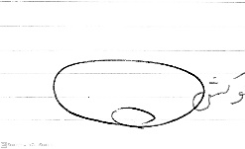 | خانم دکتر کرباسیان | مسئول دفتر EDO |  | 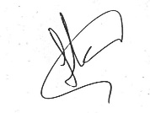
آقای دکتر اقبالی | مسئول رزیدنت ها | 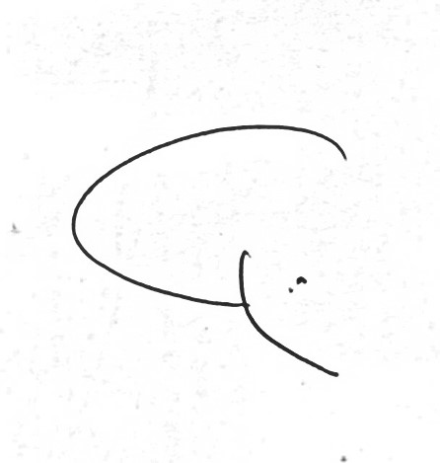 | خانم دکتر حسینی | معاون درمان |  | 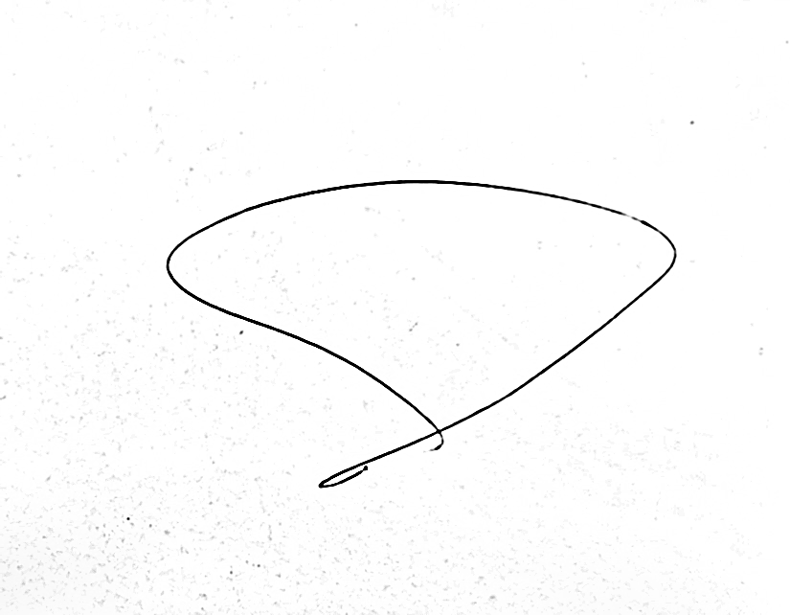
آقای دکتر وفایی شاهی | مسئول اینترن ها | 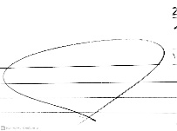 | خانم دکتر هومن | معاون پژوهشی |  | 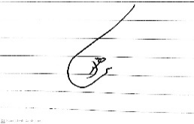
خانم دکتر ندا عشایری | مسئول فلو ها | 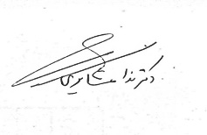 | خانم دکتر نوربخش | مسئول استاجر ها |  | 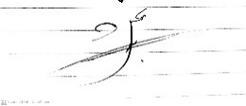
خانم دکتر واحدی | عضو EDO | 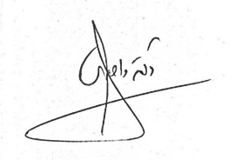 | آقای دکتر عشقی | عضو EDO |  | 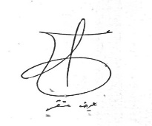
آقاي دكتر ثبوتي | مسئول اعتباربخشي آموزشي | 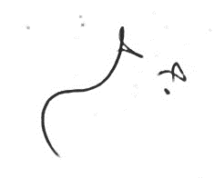 | خانم دکتر مرتضوی | عضو EDO |  | 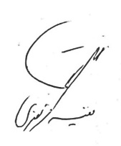
خانم بهادری | کارشناس EDO | 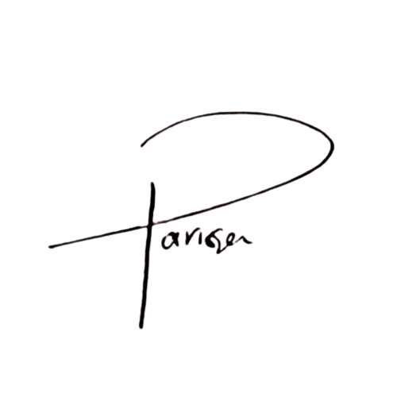 | خانم دکتر قره باغی | عضو EDO |  | 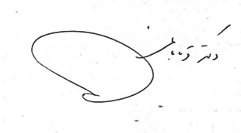
اسامی اعضا غایب در جلسه
نام و نام خانوادگی | سمت | امضا | نام و نام خانوادگی | سمت |  | امضا

